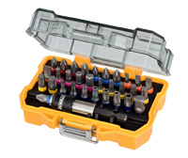

**G:\ELU\#2 - BILDER -+- ARCHIV_DeWALT\03. LOGOS\01. DeWALT\Zubehör Logos\FINAL EXTREME LOGO schwarz.jpg**

**DT 7969**

**32-tlg. Schrauberbit-Set**

* Robuste Box mit Gummierung und Gürtelclip
* Präzise und robuste Schrauber-Bits in allen gängigen Größen.
* Inklusive Schnellwechsel-Bithalter.
* Auch im Theken-Display erhältlich (DT7969M-QZ enthält 12 Sets)

Inhalt

* Ph1, Ph2x2, Ph3, Pz1, Pz2, Pz3, Sl3, SL4, SL5, SL6.5, H3, H4, H5, H6, T10, T15, T20, T25, T27, T30, T40, T10H, T15H, T20H, T25H, T27H, T30H, T40H,
* Magnet-Bithalter